Soma Cumhuriyet ilkokulu 1- B Sınıfı
Adı Soyadı : ................................................. Tarih: .... / .... / 2013
Türkçe Çalışma N0: o_sesi -8- okuyorum yazıyorum-Oltan at al-

PAşağıdaki cümleleri okuyunuz yazınız.
Onat ona ot al.
Ela on lale al.
Ala ata ot al.
Tonton ata ot al.
Ona telli olta al.
Alo nine alo.

Onat ona ot al.
Ela on lale al.
Ala ata ot al.
Tonton ata ot al.
Ona telli olta al.
Alo nine alo.

PAşağıda boş bırakılan cümleleri verilen sözcüklerle tamamlayınız.

etten
at
ot

Lale ata ........ at.
Ela o ...... tat.
Altan o ata .... at .
OLTAN AT AL

Oltan,at al.
Tonton at al.
Ata, on ton ot al.
Ata ot al.
Oltan at otlat.
OLTAN AT AL

Oltan,at al.
Tonton at al.
Ata, on ton ot al.
Ata ot al.
Oltan at otlat.

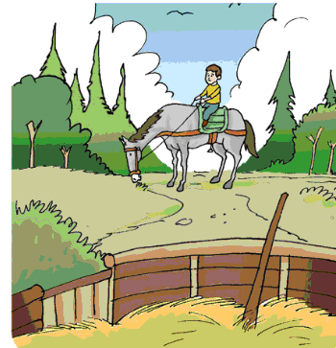

Recep Akel 2013

